|  |  |
| --- | --- |
|  | **COMMENT SE REPÉRER SUR UN AXE ?** |

⮚ **Repérage sur un axe**

Pour repérer les points sur un **axe** ou une **droite graduée**, on définit d’abord :

• Une origine, définie par le point O

• Un sens indiqué par une flèche

• Une unité de longueur

Chaque point M d’une droite graduée est repéré par un nombre appelé **abscisse** de ce point et noté $x_{M}$. On note M($x_{M}$).

L’origine O de la droite graduée a pour abscisse le nombre 0.

**REMARQUE :**

Soit I un point de la droite, appelé **point unitaire**, vérifiant :

- I est distinct de O ;

- Le sens de O vers I est le sens de la flèche ;

- On pose OI = 1 unité.

Le couple **(O , I)** est le **repère de la droite graduée**.

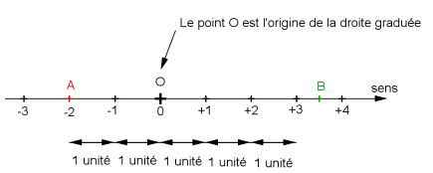**EXEMPLE :**

L’abscisse du point A est – 2 :

on note **A(–** **2)**.

L’abscisse du point B est + 3,5 :

on note **B(+ 3,5)**.

⮚ **Distance entre deux points**

Pour calculer **la distance entre deux points** sur une droite graduée, on effectue **la différence entre la plus grande abscisse et la plus petite abscisse**.

**EXEMPLE :**

D’après l’exemple précédent, la distance AB vaut : AB = (+ 3,5) – (– 2) = 3,5 + 2 = 5,5 unités

**APPLICATIONS :**

**1.1** – Tracer une droite graduée de – 5 à 10 et d’origine O, en prenant 1 cm pour 1 unité.

**1.2** – Placer les points suivants : A(3), B(9,3), C(0,7), D(– 0,8), E(– 2,5) et F(– 4).

**2** – Le repère de cet axe étant (O, A), graduer cet axe, puis donner l’abscisse des différents points.

…………………………………………………………………………………………………………………..

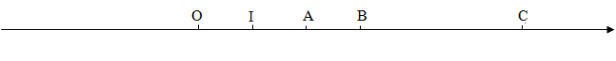

**3** –



**3.1** – Déterminer les abscisses des points A, B, C et D.

…………………………………………………………………………………………………………………..

**3.2** – Placer les points R, S, T, V d’abscisses – 8,5, – 1, + 7 et + 16.

**4** – Placer sur la droite graduée les points E, F, L et M d’abscisses respectives : + 2,5 ; – 7 ; – 3 et + 8 puis calculer les distances entre les points : E et F, F et L, L et M, E et M

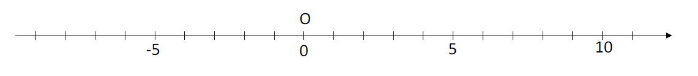

…………………………………………………………………………………………………………………..

…………………………………………………………………………………………………………………..

**5** – Jules César est né en 100 avant J.C.; il est mort en 44 avant J.C. Auguste, son petit-neveu, est né en 63 avant J.C.; il est mort en 14 après J.C.

**5.1** – Quel âge aurait Auguste aujourd'hui ?

…………………………………………………………………………………………………………………..

**5.2** – A quel âge est-il mort ?

…………………………………………………………………………………………………………………..

**5.3** – A quel âge son grand-oncle est-il mort ?

…………………………………………………………………………………………………………………..